我把里面的一些默认路径删了，结果如下，编译错误增多了，如何找回那些路径
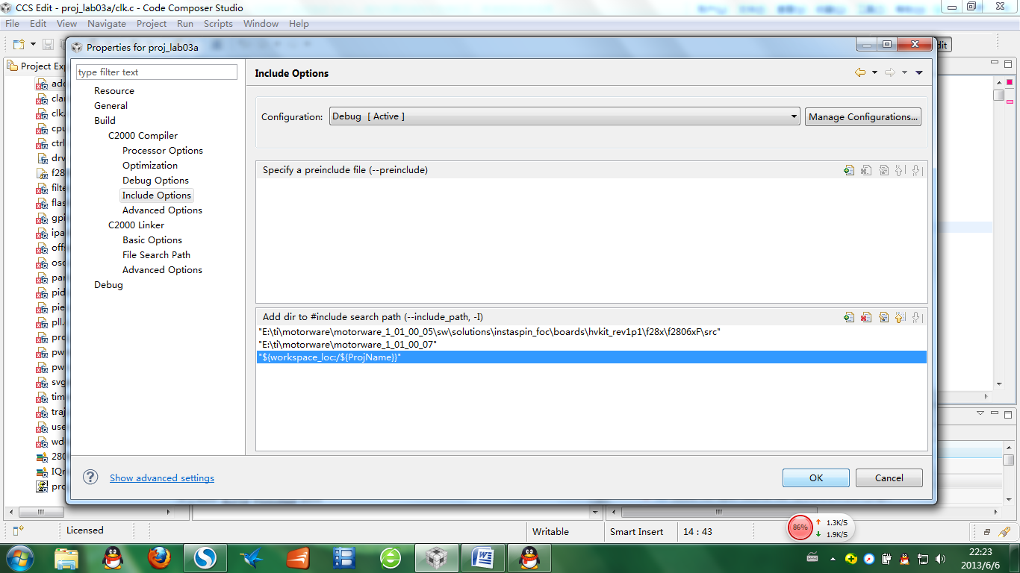

编译后的结果如下
